Ceny OC w sierpniu 2020 r. - barometr Ubea.pl
Wiemy już, jak zmieniły się średnie ceny ubezpieczeń komunikacyjnych OC w sierpniu 2020 r. Czy ponownie było widać obniżki składek?

Od lutego do lipca 2020 r. przeciętny koszt ubezpieczeń OC spadł o mniej więcej 9% (bez wliczenia inflacji). Takie były wyniki lipcowego barometru OC przygotowanego przez porównywarkę Ubea.pl.
Wspomniany serwis sprawdził, czy w sierpniu 2020 r. spadkowy trend dotyczący składek polis OC był kontynuowany. Rezultaty sierpniowej analizy mogą się niestety okazać nieco rozczarowujące dla polskich kierowców.
Poziom barometru cenowego z sierpnia 2020 r. = 97↗
(wynik dla poprzedniego miesiąca: 96↘)
Jak powstaje barometr OC?

Barometr OC powstaje na podstawie ponad 100 000 wyników anonimowych kalkulacji kierowców korzystających z kalkulatora Ubea.pl. Te dane służą do wyznaczenia średniej składki OC oferowanej przez Internet.
Średnią cenę OC z danego miesiąca porównujemy do wyniku zanotowanego w styczniu, który służy jako punkt odniesienia. Styczniowa składka ma poziom barometru równy 100 - wyjaśnia Andrzej Prajsnar, ekspert porównywarki ubezpieczeniowej Ubea.pl.

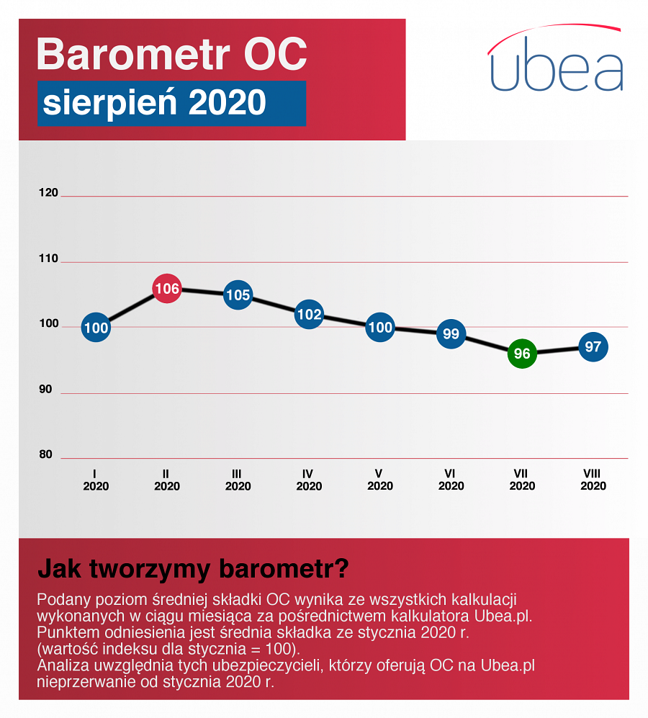
Dlaczego w sierpniu wzrosły ceny OC?

W sierpniu eksperci Ubea.pl zanotowali niewielki wzrost ceny OC względem lipcowych składek. W ósmym miesiącu roku poziom barometru wyniósł 97, podczas gdy w lipcu 96.
Mimo oczekiwań kierowców ubezpieczyciele nie zdecydowali się w sierpniu na kolejne obniżki OC. Przyczynami takiego stanu rzeczy są zapewne inflacja oraz pogorszenie wyników finansowych ubezpieczycieli na początku bieżącego roku.
Jesienią kierowcy nie powinni się więc spodziewać wyraźnych obniżek cen OC. Tym bardziej warto porównywać składki w kalkulatorze OC, by znaleźć dla siebie najkorzystniejszą ofertę i nie przepłacać za polisę.

